Thiết kế UX/UI
MoneyMate – quy trình User flow → Wireframe → Prototype

Thông tin | Giá trị
Mã tài liệu | DOC-UX
Phiên bản | 1.2.0
Trạng thái | Approved – PO duyệt G1 đến G4 (16/10/2026)
Người soạn | Leader (Tech Lead)
Người duyệt | Product Owner
Ngày cập nhật gần nhất | 16/10/2026
Lịch sử thay đổi
Phiên bản | Ngày | Nội dung thay đổi | Mức
1.0.0 | 16/10/2026 | Bản đầu tiên: quy trình, IA, 8 user flow, 14 wireframe, kế hoạch prototype, design system sơ bộ. | —
1.1.0 | 16/10/2026 | Theo Spec 2.1.0: MVP chỉ có khóa ứng dụng (F1-F5, W01-W09, W13); F6-F8 và W10-W12, W14 thuộc Giai đoạn 2; W09 bỏ nhóm Tài khoản; prototype dùng F1, F2, F5; đổi kịch bản khả dụng 4-6. | MINOR
1.1.1 | 16/10/2026 | PO duyệt cổng G1 (luồng) và G2 (wireframe). Dựng prototype click được cho F1, F2, F5 (mục 6.2); chờ G3. | PATCH
1.2.0 | 16/10/2026 | PO duyệt G3. Chốt design tokens (sửa màu chữ phụ chế độ sáng thành #626A7C để đạt tương phản 4.5:1), thêm mục 10 Gói bàn giao G4 và thư mục docs/design. | MINOR
1.2.0 | 16/10/2026 | PO xác nhận G4 (nhận bàn giao thiết kế); tài liệu Approved. | —

1. Quy trình thiết kế và các cổng duyệt
Thiết kế đi theo thứ tự bắt buộc. Mỗi bước có người làm, sản phẩm đầu ra và một cổng duyệt của Product Owner. Dev không bắt đầu code giao diện của một luồng khi luồng đó chưa qua cổng G2.
Bước | Tên | Sản phẩm | Người làm | Cổng
1 | Khám phá | Persona, nguyên tắc UX, kiến trúc thông tin (mục 2-3) | Leader | G1
2 | User flow | 8 sơ đồ luồng (mục 4) | Leader | G1 – PO duyệt luồng
3 | Wireframe | 14 màn hình (10 MVP + 4 Giai đoạn 2) độ chi tiết thấp, kèm đặc tả (mục 5) | Leader | G2 – PO duyệt wireframe
4 | Prototype | Bản click được cho các luồng lõi (mục 6) | Leader | G3 – PO duyệt và thử nghiệm
5 | Kiểm thử khả dụng | Kịch bản test, kết quả, danh sách sửa (mục 6.3) | Leader + PO | G3
6 | Chốt và bàn giao | Design tokens, đặc tả màn hình, mapping W→Task→AC (mục 8-9) | Leader | G4 – bàn giao dev
- Cổng G1: PO duyệt luồng và kiến trúc thông tin. G2: PO duyệt wireframe. G3: PO thử prototype và chấp thuận. G4: bản thiết kế chốt, đưa vào repo (/docs/design).
- Thay đổi sau G2 đi qua quy trình thay đổi tài liệu (DOC-VER mục 7.5); wireframe đổi thì cập nhật mã W-xx và task liên quan.
- Công cụ: wireframe và flow trong tài liệu này; prototype là trang HTML click được do Leader dựng (không phụ thuộc phần mềm thiết kế); có thể chuyển sang Figma nếu PO muốn chỉnh tay.

2. Người dùng và nguyên tắc UX

2.1 Persona chính
Persona | Mô tả
An, 28 tuổi, nhân viên văn phòng | Dùng 2-3 ngân hàng và ví, chi tiêu nhỏ lẻ hàng ngày, ngại nhập tay, lo lắng về quyền riêng tư dữ liệu tài chính
Bình, 35 tuổi, có gia đình | Muốn xem tổng chi theo tháng, dùng 2 thiết bị (điện thoại cá nhân và máy cũ), cần đồng bộ nhưng không muốn dữ liệu bị đọc

2.2 Nguyên tắc
- Không phải làm gì là mặc định tốt nhất: giao dịch tự xuất hiện; người dùng chỉ xử lý ca không chắc chắn.
- Xác nhận ≤ 2 chạm cho mỗi giao dịch cần xác nhận.
- Minh bạch riêng tư: nói rõ dữ liệu ở đâu, khi nào ra khỏi máy, và người dùng kiểm soát được.
- (Giai đoạn 2) Tài khoản là tùy chọn: không bao giờ chặn tính năng cốt lõi sau màn hình đăng nhập.
- Cảnh báo đúng chỗ: việc không thể hoàn tác (mất passphrase, xóa dữ liệu) có cảnh báo rõ và xác nhận.
- Tiếng Việt tự nhiên, ngắn gọn; số tiền định dạng 25.000 đ, ngày dd/MM/yyyy.

3. Kiến trúc thông tin
Khu vực | Nội dung
Thanh điều hướng dưới (4 tab) | Giao dịch · Cần xác nhận (huy hiệu số lượng) · Báo cáo · Cài đặt
Giao dịch | Tóm tắt tháng, danh sách theo ngày, lọc/tìm kiếm, chi tiết giao dịch
Cần xác nhận | Hàng đợi giao dịch độ tin cậy thấp; thao tác xác nhận/đổi danh mục
Báo cáo | Báo cáo tháng: tổng thu/chi, theo danh mục
Cài đặt | Bảo mật (khóa app) · Quản lý rule và danh mục · Không đọc được · Dữ liệu (xuất CSV, xóa) · Quyền riêng tư · Giới thiệu (version). Giai đoạn 2 thêm nhóm Tài khoản và đồng bộ
Ngoài điều hướng | Onboarding (lần đầu), màn hình khóa (mỗi lần mở)

4. User flow
F1-F5 thuộc MVP; F6-F8 thuộc Giai đoạn 2 (thiết kế sẵn để định hướng, chưa giao dev). Mã màn hình W-xx tham chiếu mục 5. Hình bầu dục xanh là điểm bắt đầu/kết thúc, hình thoi vàng là điểm quyết định, ô đỏ là nhánh lỗi.

F1 Onboarding và cấp quyền
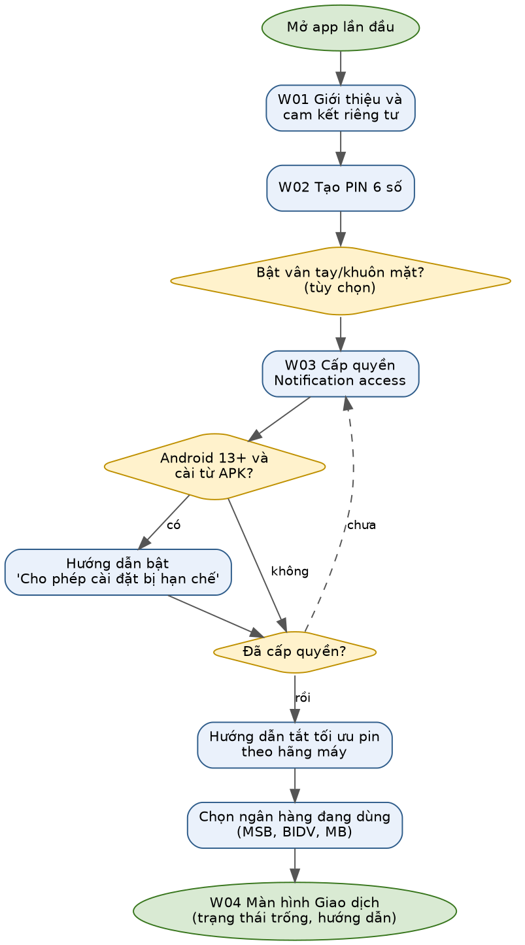
Hình F1 – Onboarding, tạo PIN, cấp quyền, hướng dẫn pin

F2 Giao dịch tự động và xác nhận
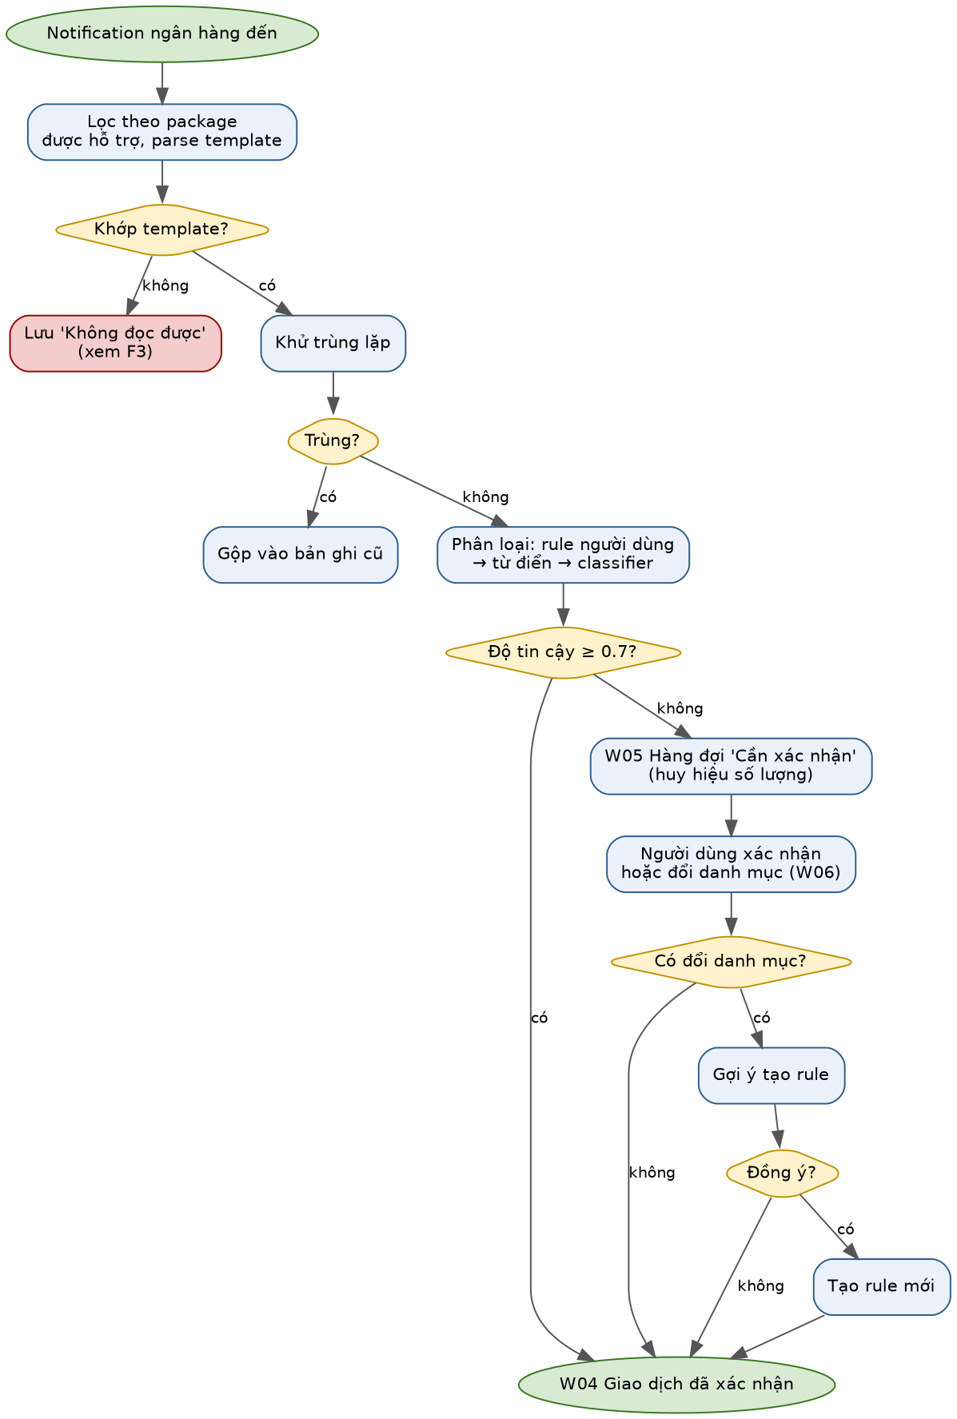
Hình F2 – Từ notification đến giao dịch đã phân loại

F3 Không đọc được
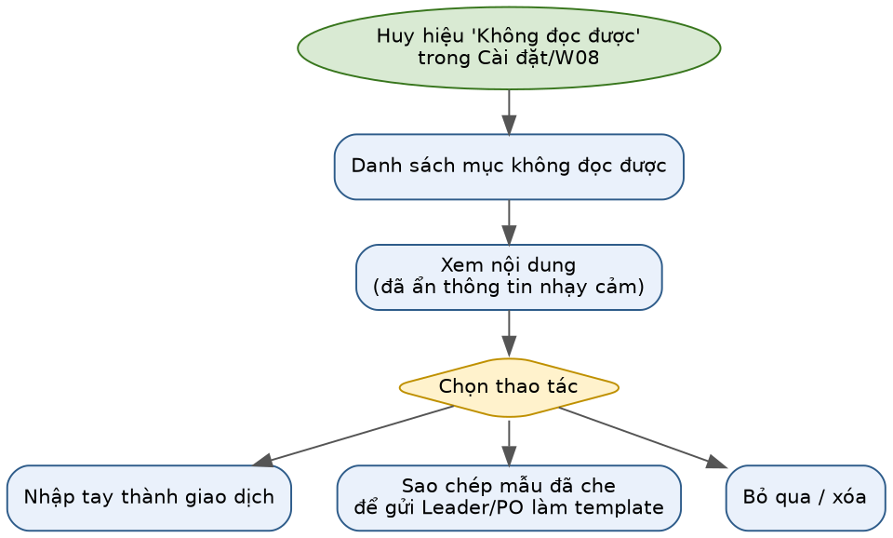
Hình F3 – Xử lý notification không parse được

F4 Thêm rule phân loại
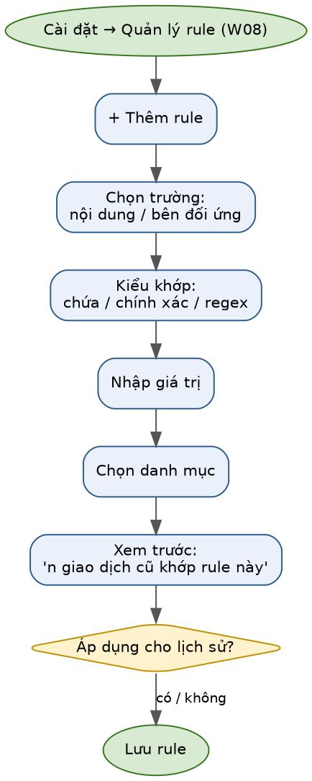
Hình F4 – Tạo rule thủ công

F5 Khóa ứng dụng
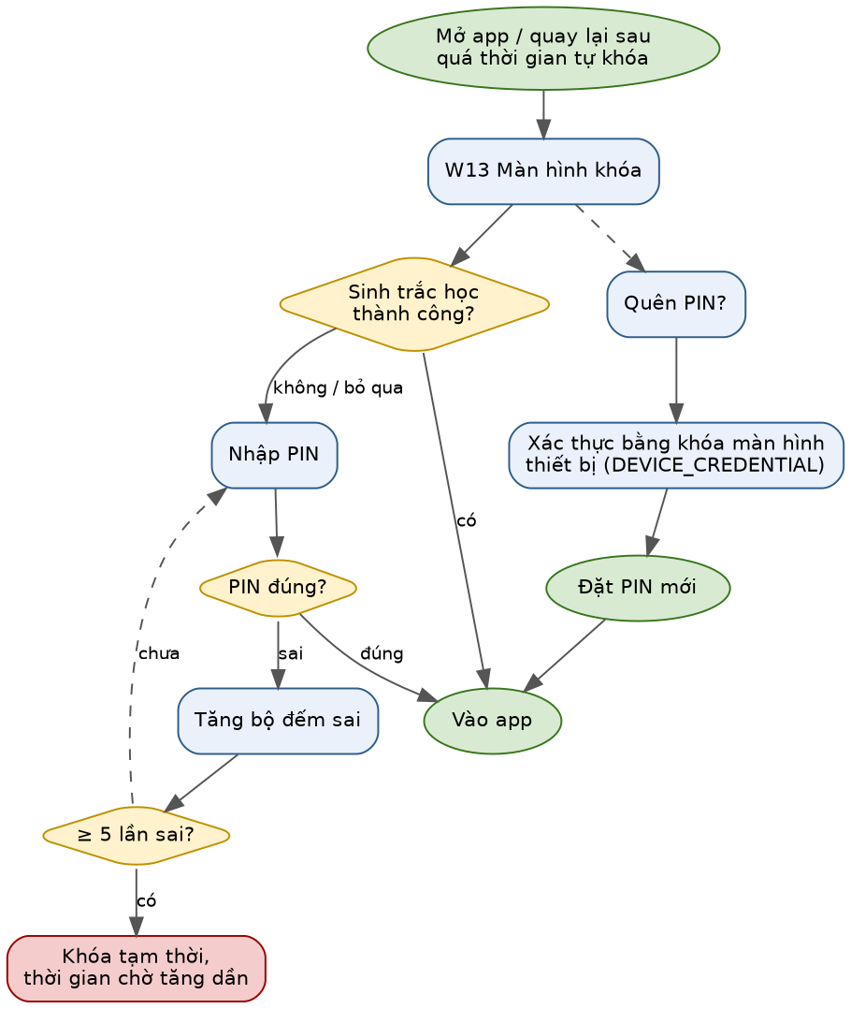
Hình F5 – Mở khóa, thử sai, quên PIN

F6 (Giai đoạn 2) Đăng nhập tùy chọn và bật đồng bộ
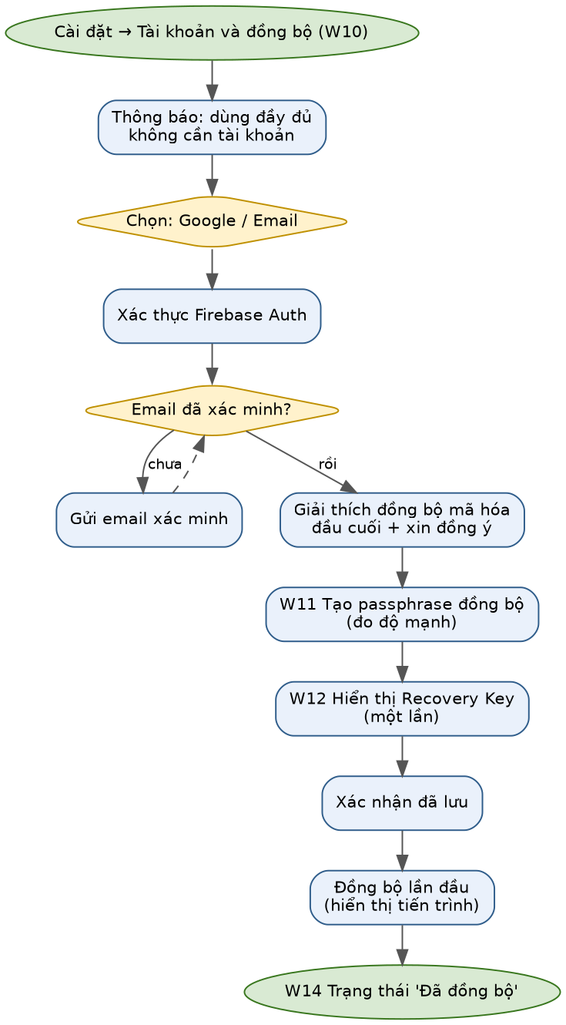
Hình F6 – Firebase Auth, passphrase, Recovery Key, đồng bộ lần đầu

F7 (Giai đoạn 2) Thêm thiết bị thứ hai
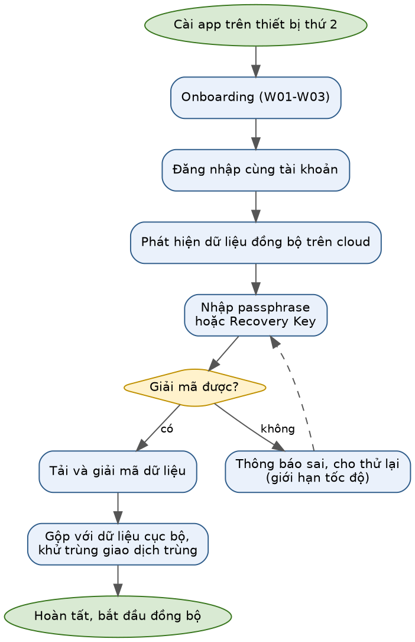
Hình F7 – Khôi phục dữ liệu trên thiết bị mới

F8 (Giai đoạn 2) Quên passphrase, đặt lại, xóa tài khoản
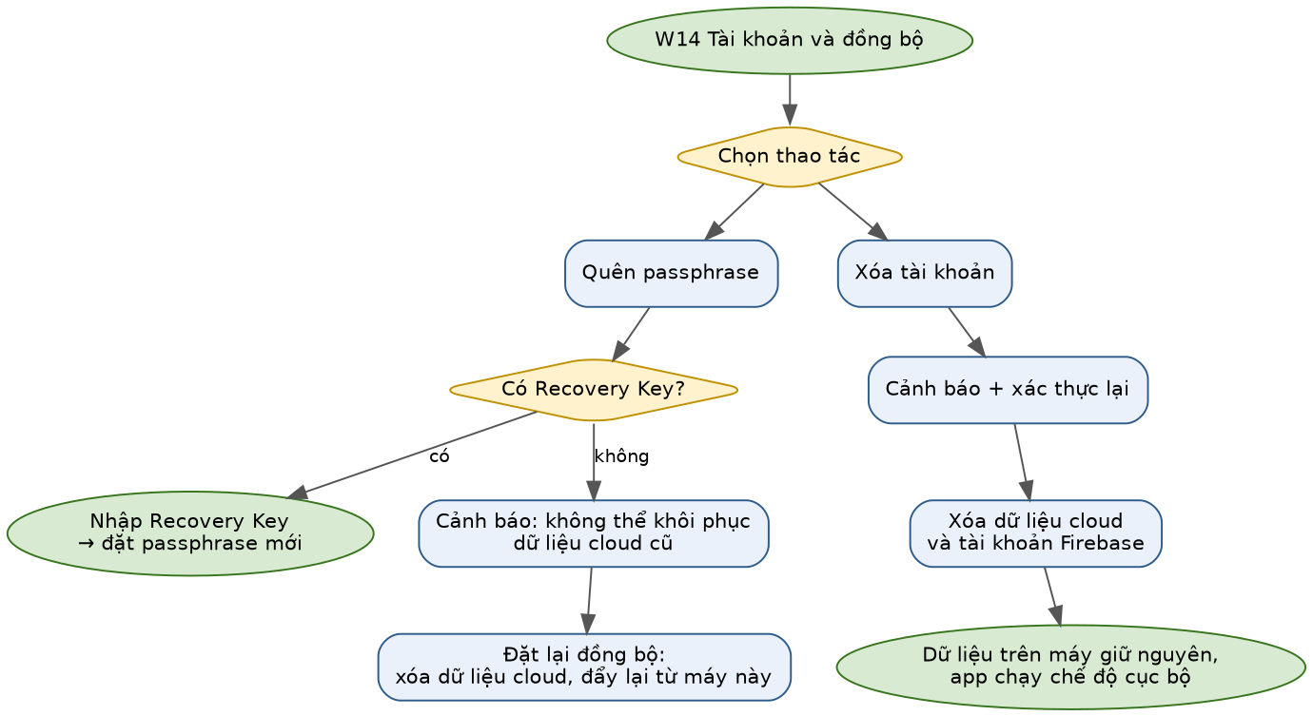
Hình F8 – Khôi phục và rời khỏi hệ thống

5. Wireframe
Wireframe độ chi tiết thấp (xám/xanh dương), chỉ thể hiện bố cục và nội dung chính. Màu sắc, hình ảnh, biểu tượng thật sẽ định ở bước design system. Số liệu trong wireframe là dữ liệu giả.
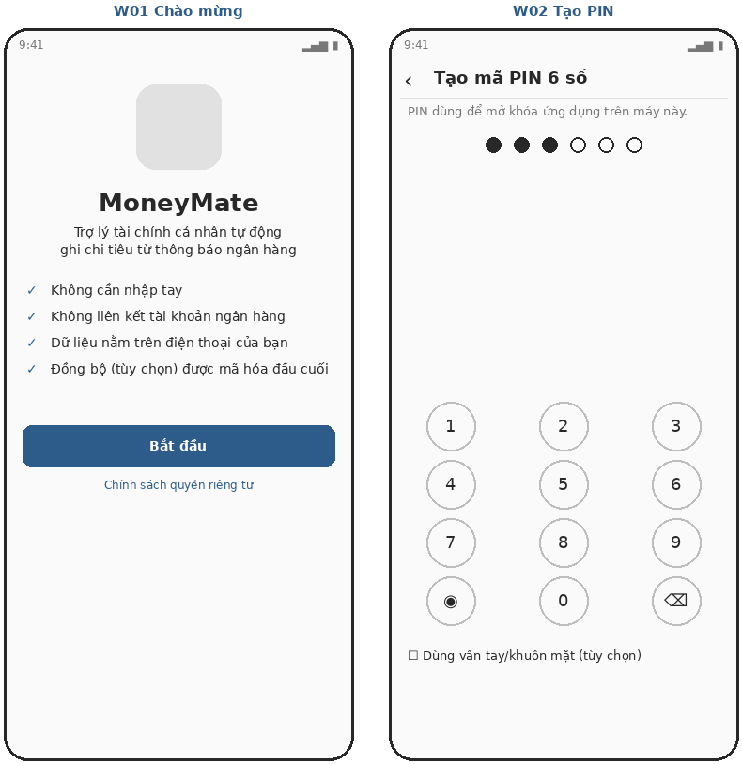
Hình W01 – Chào mừng · W02 – Tạo PIN
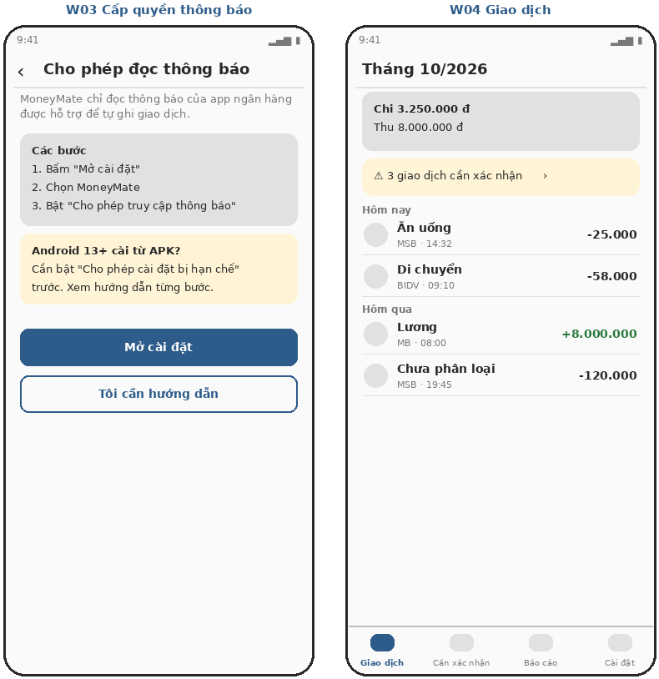
Hình W03 – Cấp quyền thông báo · W04 – Giao dịch
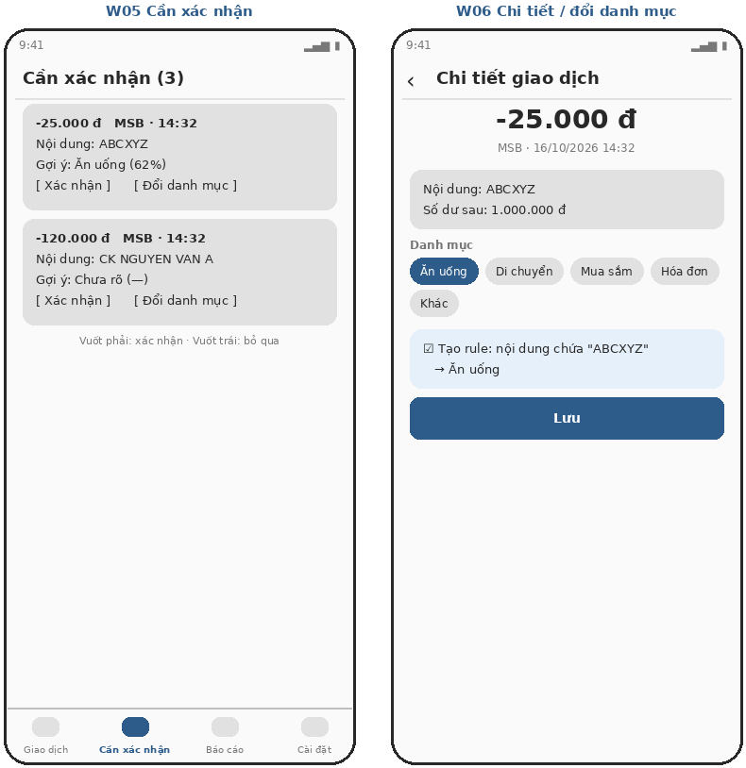
Hình W05 – Cần xác nhận · W06 – Chi tiết/đổi danh mục
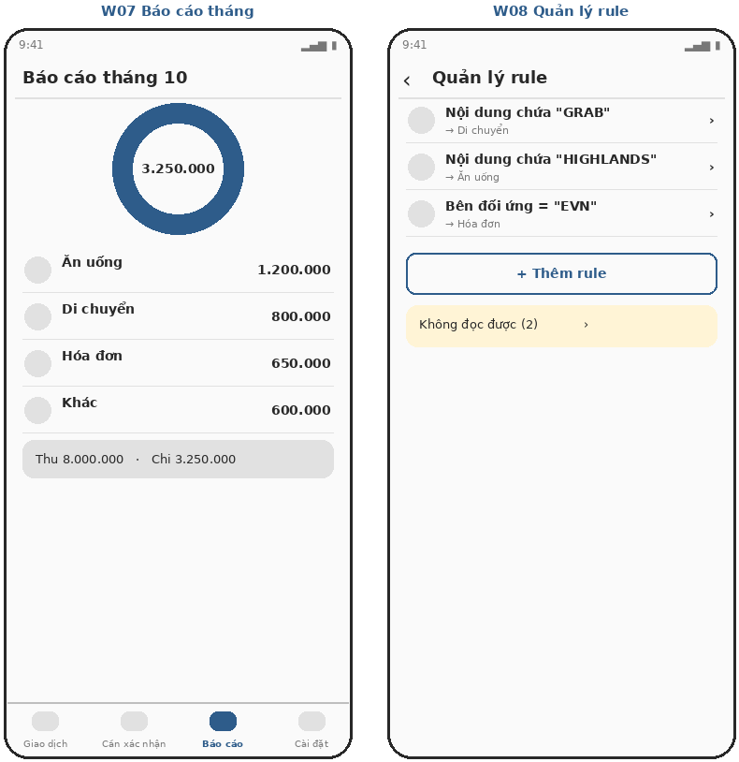
Hình W07 – Báo cáo tháng · W08 – Quản lý rule
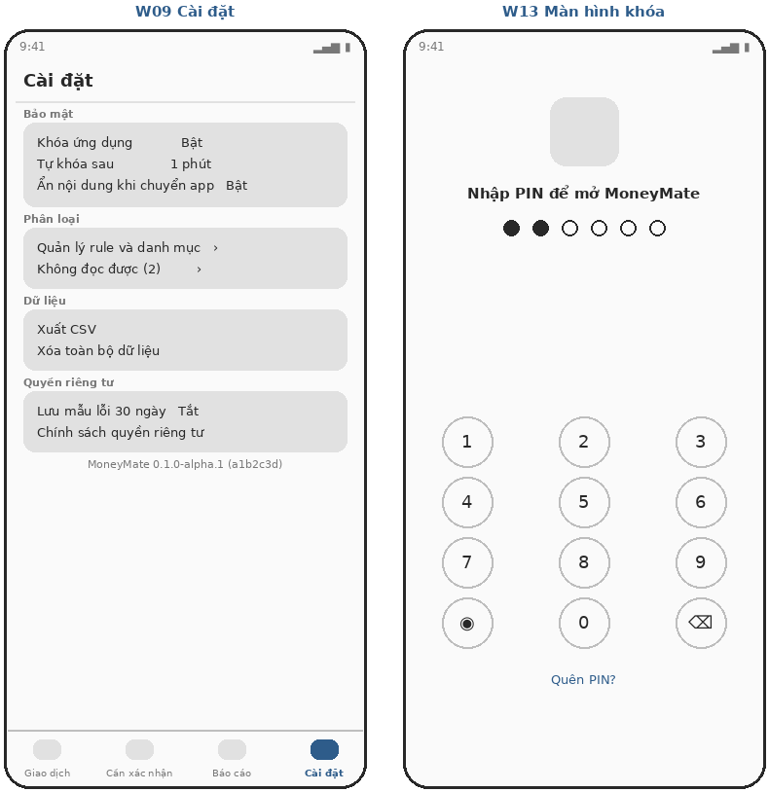
Hình W09 – Cài đặt · W13 – Màn hình khóa

Wireframe Giai đoạn 2 (định hướng, chưa giao dev)
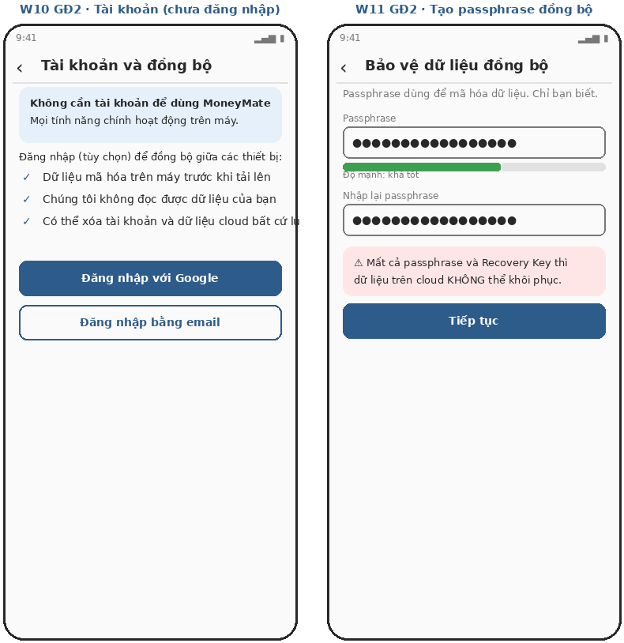
Hình W10 – Tài khoản (chưa đăng nhập) · W11 – Tạo passphrase
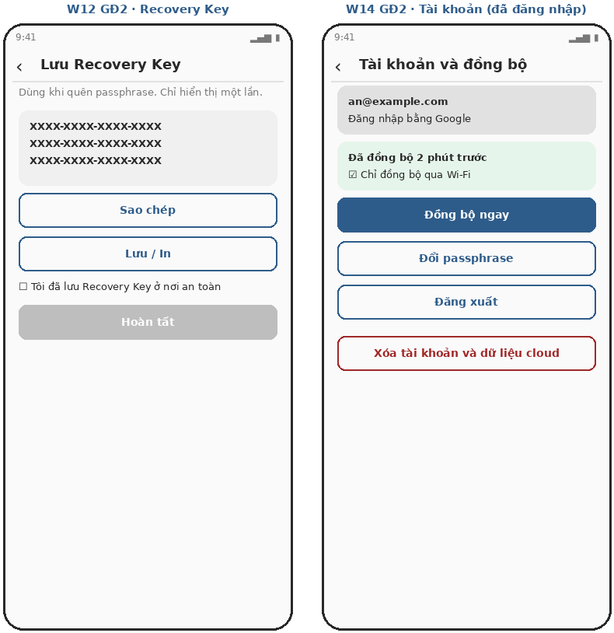
Hình W12 – Recovery Key · W14 – Tài khoản (đã đăng nhập)

5.1 Đặc tả màn hình
Mã | Màn hình | Yêu cầu chính và trạng thái | Liên quan
W01 | Chào mừng | Nêu 4 cam kết riêng tư; nút Bắt đầu; liên kết chính sách | F1
W02 | Tạo PIN | PIN 6 số, nhập hai lần; tùy chọn sinh trắc; hiển thị lỗi khi không khớp | F1, AC-10
W03 | Cấp quyền thông báo | 3 bước; hộp lưu ý Android 13+ khi cài APK; kiểm tra lại quyền khi quay về app | F1, AC-1
W04 | Giao dịch | Tóm tắt tháng; banner cần xác nhận; danh sách theo ngày. Trạng thái: trống (hướng dẫn thử), đang tải, lỗi | F2, AC-1..4
W05 | Cần xác nhận | Mỗi thẻ: số tiền, ngân hàng, nội dung, gợi ý + độ tin cậy; Xác nhận ≤ 1 chạm, Đổi ≤ 2 chạm. Trạng thái trống: “Không có gì cần xác nhận” | F2, AC-5
W06 | Chi tiết/đổi danh mục | Hiển thị đầy đủ; chọn danh mục; công tắc “Tạo rule” mặc định bật chỉ khi người dùng đổi danh mục | F2, AC-5
W07 | Báo cáo tháng | Tổng thu/chi; phân bổ theo danh mục; số liệu khớp DB | T15
W08 | Quản lý rule | Danh sách rule; thêm/sửa/xóa; lối vào “Không đọc được” | F3, F4, AC-4
W09 | Cài đặt | Nhóm Bảo mật, Phân loại, Dữ liệu, Quyền riêng tư; hiển thị version và mã commit (Giai đoạn 2 thêm nhóm Tài khoản) | F4, F5, AC-9
W10 (GĐ2) | Tài khoản (chưa đăng nhập) | Nói rõ “không cần tài khoản”; nút Google/email; mô tả lợi ích và bảo vệ | F6, AC-12
W11 (GĐ2) | Tạo passphrase | Đo độ mạnh; nhập lại; cảnh báo không khôi phục được | F6, SEC-05
W12 (GĐ2) | Recovery Key | Hiển thị một lần; sao chép/lưu; hộp kiểm xác nhận mới bật Hoàn tất | F6
W13 | Màn hình khóa | Keypad, sinh trắc, quên PIN; thông báo thời gian chờ khi bị khóa | F5, AC-10
W14 (GĐ2) | Tài khoản (đã đăng nhập) | Email, trạng thái đồng bộ, Wi-Fi only, đồng bộ ngay, đổi passphrase, đăng xuất, xóa tài khoản (nút nguy hiểm) | F6-F8, AC-16, AC-18

5.2 Trạng thái cần thiết kế cho mọi màn hình dữ liệu
- Trống, đang tải, lỗi (kèm hành động thử lại), ngoại tuyến (đồng bộ), bị khóa.
- (Giai đoạn 2) Trạng thái đồng bộ: Chưa bật, Đang đồng bộ, Đã đồng bộ, Lỗi (kèm nguyên nhân dễ hiểu), Cần nhập passphrase.

6. Prototype

6.1 Phạm vi
Prototype là bản click được trên điện thoại, dùng dữ liệu giả, không có logic thật. Phạm vi gồm ba luồng lõi:
- F1 Onboarding đến màn hình Giao dịch.
- F2 Nhận giao dịch, hàng đợi xác nhận, đổi danh mục, gợi ý rule.
- F5 Khóa ứng dụng: tạo PIN, mở khóa, sai PIN, quên PIN.
Các luồng F3, F4 được xem ở mức wireframe và bổ sung vào prototype nếu PO yêu cầu sau G3. F6-F8 thuộc Giai đoạn 2, chưa làm prototype.

6.2 Điều kiện bắt đầu
G1 và G2 đã được PO duyệt ngày 16/10/2026, nên prototype đã được dựng. Prototype v0.1 (F1, F2, F5, dữ liệu giả): https://claude.ai/artifact/PwAcosj9xjT3aGRfRvc69o . Mở trên điện thoại, có nút “Mô phỏng: MSB gửi thông báo”, chế độ sáng/tối và nút “Làm lại”. PO đã thử và duyệt G3 ngày 16/10/2026, không ghi nhận điểm cần sửa.

6.3 Kịch bản kiểm thử khả dụng (PO và 2-3 người dùng thử)
# | Nhiệm vụ | Tiêu chí thành công
1 | Cài đặt lần đầu, cấp quyền và tạo PIN | Hoàn thành không cần trợ giúp, hiểu vì sao cần quyền
2 | Xác nhận một giao dịch trong hàng đợi | ≤ 2 chạm
3 | Đổi danh mục và tạo rule | Hiểu rule sẽ áp dụng cho giao dịch tương lai
4 | Bật khóa ứng dụng trong Cài đặt rồi mở khóa lại | Hoàn thành ≤ 30 giây, hiểu chế độ tự khóa
5 | Thử tình huống quên PIN | Hiểu cách đặt lại PIN và hậu quả
6 | Giải thích bằng lời: dữ liệu của tôi ở đâu? | Trả lời đúng: chỉ ở máy của tôi, không gửi đi đâu
- Ghi lại: điểm nghẽn, câu hỏi, lời nói tự phát. Mỗi vấn đề có mức độ (chặn / khó chịu / nhỏ) và quyết định xử lý.

7. Design system sơ bộ
Hạng mục | Quy định
Nền tảng | Android, Jetpack Compose, Material 3
Màu | Bảng màu theo vai trò Material 3 (primary, surface, error…); xanh dương làm màu chủ đạo trong wireframe; chi = trung tính, thu = xanh lá, cảnh báo = vàng, nguy hiểm = đỏ. Không dùng màu làm phương tiện duy nhất truyền đạt ý nghĩa
Chủ đề | Hỗ trợ sáng/tối ngay từ đầu
Chữ | Typeface hệ thống/Roboto; thang chữ Material 3; hỗ trợ cỡ chữ lớn của hệ thống (đến 200%)
Khoảng cách và lưới | Bội số của 4/8 dp; lề màn hình 16-24 dp
Thành phần | Thẻ, danh sách, chip danh mục, nút (fill/outline/danger), thanh điều hướng dưới, hộp thoại xác nhận, snackbar, trạng thái trống/lỗi
Số tiền | Định dạng 25.000 đ; chi hiển thị dấu trừ, thu dấu cộng và màu phụ trợ; căn phải; số dùng chữ có độ rộng đều
Vi chữ (microcopy) | Ngắn, rõ, không thuật ngữ kỹ thuật; thông báo lỗi nói cách khắc phục; cảnh báo không hoàn tác dùng từ “không thể khôi phục”
Khả năng tiếp cận | Tương phản ≥ 4.5:1 cho chữ; vùng chạm ≥ 48 dp; mọi điều khiển có nhãn cho TalkBack; thứ tự focus hợp lý; không chỉ dựa vào màu

8. Bàn giao cho dev
- Sau G4, thư mục /docs/design chứa: tài liệu này (bản chốt), ảnh wireframe, design tokens (màu, chữ, khoảng cách), file prototype.
- Mỗi task UI trong Plan ghi rõ mã W-xx và luồng F-x làm căn cứ; UI sai khác wireframe/prototype đã duyệt là lỗi “Đúng spec” khi chấm điểm.
- Dev không tự thay đổi bố cục hoặc nội dung cảnh báo; đề xuất thay đổi thì ghi trong PR để Leader và PO quyết định.

9. Truy vết màn hình → task → tiêu chí
Màn hình | Task UI | AC liên quan
W01-W03, W13 | T13 Onboarding và cấp quyền; T19 Khóa ứng dụng | AC-1, AC-10
W04-W06 | T14 Giao dịch và hàng đợi | AC-1..AC-5
W07-W08 | T15 Danh mục, rule, báo cáo | AC-4
W09 | T13, T19 (phần Cài đặt) | AC-9, AC-10
W10-W12, W14 (Giai đoạn 2) | T25 Giao diện tài khoản và đồng bộ (backlog) | AC-12..AC-18

10. Gói bàn giao (G4)
Sau G3, thiết kế được chốt và bàn giao cho dev trong thư mục docs/design/ của repo (file moneymate-design-handoff.zip). Dev chỉ dùng giá trị trong design-tokens.json, không hardcode.

10.1 Nội dung gói
Mục | Nội dung
design-tokens.json | Màu sáng/tối, chữ, khoảng cách, bo góc, kích thước
flows/ | 8 sơ đồ F1-F8 (F1-F5 MVP, F6-F8 Giai đoạn 2)
wireframes/ | 14 màn hình (W01-W09, W13 MVP; W10-W12, W14 Giai đoạn 2)
prototype/moneymate-prototype.html | Prototype click được F1, F2, F5
README.md | Quy tắc cho dev, microcopy bắt buộc, truy vết màn hình-task-AC

10.2 Bảng màu chốt (đã kiểm tương phản ≥ 4.5:1)
Vai trò | Sáng | Tối | Dùng cho
background | #F4F6F9 | #0F131A | Nền ứng dụng
surface | #FFFFFF | #181D27 | Màn hình, hộp thoại
surfaceVariant | #EEF1F6 | #232A37 | Thẻ, ô nhóm
onSurface | #1D2330 | #E8ECF3 | Chữ chính
onSurfaceVariant | #626A7C | #9AA3B5 | Chữ phụ (sáng thấp nhất 4.79:1 trên thẻ)
primary / onPrimary | #2E5C8A / #FFFFFF | #7FB0E0 / #0F131A | Nút chính, mục đang chọn
outline | #DDE2EA | #2D3544 | Đường kẻ, viền
success | #2E7D4F | #6FCF97 | Giao dịch thu
warningContainer / on | #FFF3D4 / #6A4A00 | #3A3118 / #F2D98A | Banner cần xác nhận, lưu ý
error | #A03030 | #FF8A8A | Cảnh báo, nút nguy hiểm

10.3 Chữ, khoảng cách, kích thước
Hạng mục | Giá trị
Cỡ chữ (sp) | Tiêu đề màn hình 20/28 đậm; thân 15/21; nhãn 13/18; chú thích 12/16; số tiền lớn 28/34 đậm; nút 15 đậm
Khoảng cách (dp) | 4, 8, 12, 16, 24; lề ngang màn hình 16
Bo góc (dp) | Thẻ 12, nút 10, chip 16, hộp thoại 14
Kích thước (dp) | Vùng chạm tối thiểu 48; phím PIN 56; chấm PIN 14; thanh tiến độ 8
Chênh lệch giữa prototype và bản thật đã ghi trong README: nút trong prototype cao khoảng 47px (bản thật tối thiểu 48dp), lề 18px (bản thật 16dp). Bản thật theo token.

